ESCOLA SUPERIOR DE TECNOLOGIA - IPS  
Ano Letivo 2015 / 2016  
  
Engenharia de Informática   
  
Sistemas Operativos. Profª Rossana Santos



Manual de Utilizador

Miguel Furtado 120221006 Turma G-02

Índice

Iniciar o jogo…………………………………………………………………………………………….2

Correr o Jogo………….………………………………………………………………………………..3

Iniciar o Jogo

A aplicação foi criada e desenvolvida no sistema operativo Ubunto, dado isto sugere-se que a mesma seja usada no nesse mesmo sistema operativo. Para usar a aplicação necessita de usar a consola, ou seja, usar o terminal que se encontra disponível no Ubunto.

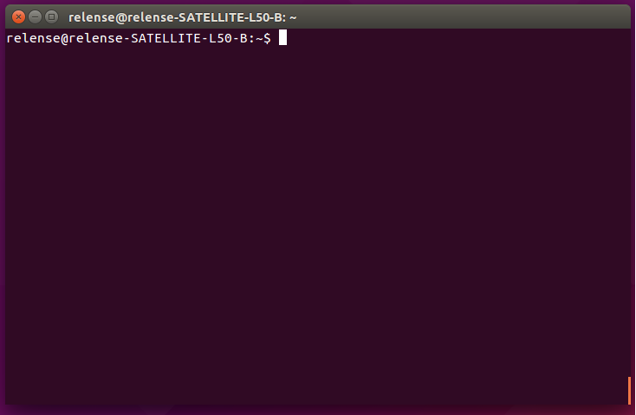

Fig.1 Terminal

Para iniciar o jogo, no terminal é necessário compliar o código desenvolvido, para isso deverá escrever no terminal “gcc multbol1.c – o jogo”.

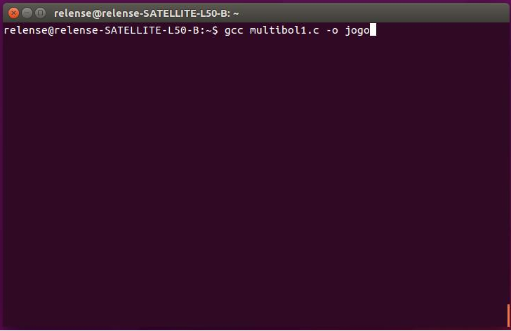

Fig. 2 Compilar

Após a compilação deste deverá escrever no terminal “./ogo” e a aplicação irá iniciar o jogo.

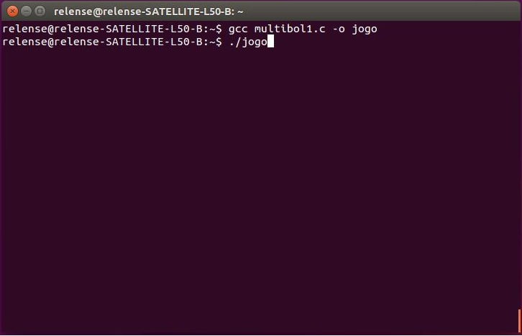

Fig. 3 Iniciar o jogo

Correr o Jogo

Inicialmente a aplicação irá pedir ao utilizador para que insira o número de jogadores para jogarem.

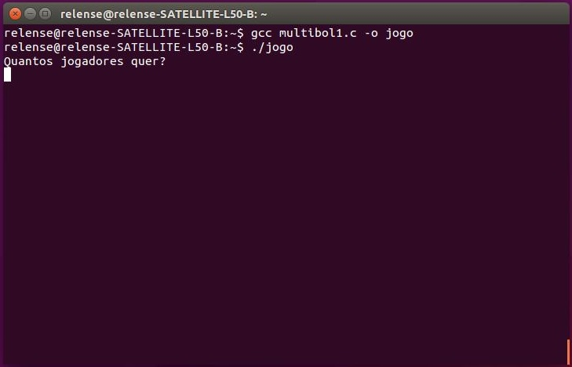

Fig.4 Escolher número de jogadores

De seguida irá pedir o número de bolas para que a aplicação possa jogar.

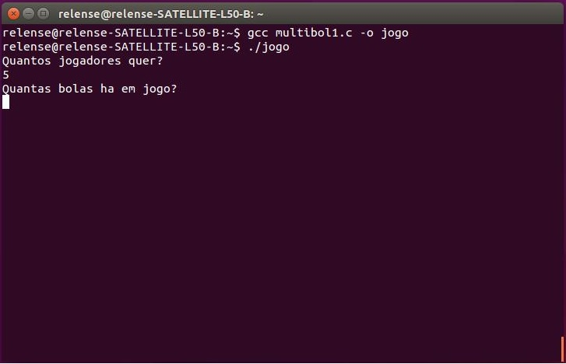

Fig. 5 Escolher número de bolas

A aplicação irá começar e irá conseguir visualizer os jogadores a marcar golos nas balizas de outros jogadores.

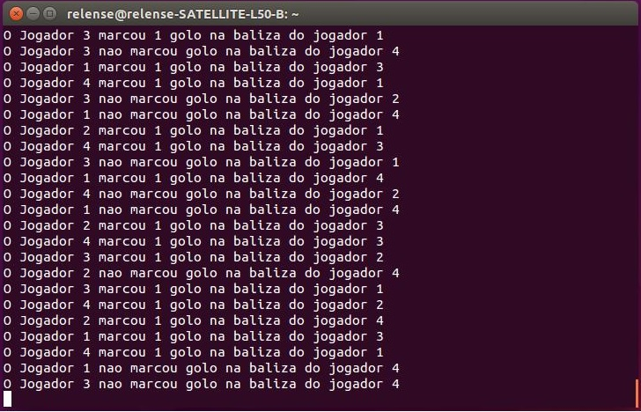

Fig. 6 Decorrer do jogo

Por fim irá aparecer os resultados finais, ou seja, estatisticas de cada jogador.

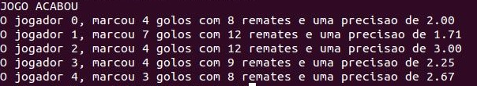

Fig. 7 Estatísticas Finais